ТУРИСТИЧЕСКОЕ АГЕНТСТВО
«ГЛОБАЛ-ТУР»
Россия, Нижегородская обл., г. Дзержинск, пр. Ленина, 62, ДКХ, оф. 4

Тел., тел/факс: (8313) 266-859, 25-87-33, (8 960 161 90 49) (8 905 195 07 70)
www.gt-nn.ru, е-mail: global-tour.dz@yandex.ru
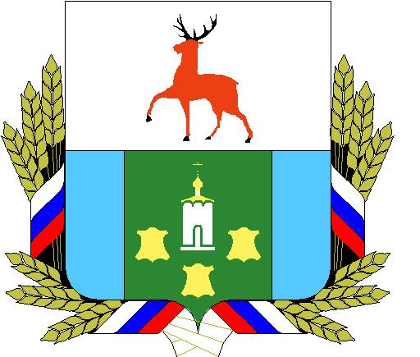

" ОДИН ДЕНЬ В АРМИИ"

В канун 70-летия Дня победы в Великой Отечественной Войне приглашаем в г. Богородск

Программа тура:

Отправление: в 08.30 час.

10.00 час. - Приезд в г. Богородск.

С 10.00 час. до 10.30 час - Обзорная экскурсия по городу Богородску, с заездом в фирменный магазин от фабрики за свежими Богородскими пряниками.

С 10.30 час. до 11.30 час. - Театрализованное представление "Один день в армии" в Богородском городском историческом музее, где вы окунетесь в военное лихолетье. Самое главное, музей не застывшая форма – вам предложат примерить и сарафан крестьянской девушки, и краги летчика, и военную форму солдата 2-ой мировой войны и халат санитарки.

С 11.30 час. до 12.30 час. - Мастер - класс по изготовлению " медали Победы" к 70-летию победы в Великой Отечественной Войне ( экскурсантам предоставляется картон, шелк, ленты для поделки).

13.00 час. - Отъезд из г. Богородска.

15.00 час. - Прибытие домой.

*Дополнительно по желанию можно посетить Богородский исторический музей
( стоимость билетов : 25 руб. - дети, 50 руб. - взрослые).

Экспозиции музея рассказывают об истории ремесел: кожевенного, гончарного, шорного, рукавичного. В музее представлены старинные орудия производства, образцы готовых изделий, фотографии.

Стоимость путевки – 980 руб./взр., 930 руб/шкл.

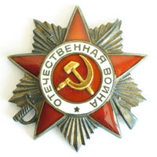
К/т 266-859, 258-733,
8 960 161 90 49; 8 905 195 07 70;
www.gt-nn.ru

